L'explorateur de modèles biologiques
Dans ce premier onglet <hi #9BFFFF>Filtre de modèle</hi> de la fenêtre <hi #9BFFFF>Explorateur de modèle biologique</hi>, utilisez les différents <hi #9BFFFF>Filtres</hi> pour affiner votre recherche au niveau des <hi #9BFFFF>Filtres code Onema</hi>, puis passez à l'onglet suivant <hi #9BFFFF>Choix du modèle</hi>.
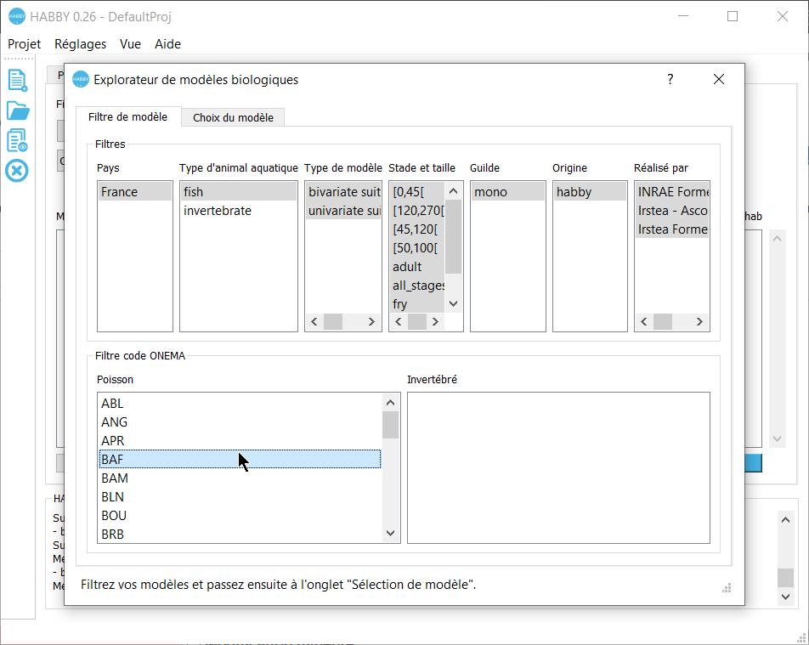
Dans ce deuxième onglet <hi #9BFFFF>Choix du modèle</hi> de la fenêtre <hi #9BFFFF>Explorateur de modèle biologique</hi>, il est possible de visualiser les modèles biologiques en graphique ainsi que leur hydrosignature quand cette dernière est disponible.
Glissez-déposez le(s) modèle(s) dans la liste de droite puis valider avec le bouton <hi #9BFFFF>Valider les modèles sélectionnés</hi> pour le(s) ajouter à l'onglet <hi #9BFFFF>Calc. hab</hi> de la fenêtre principale.
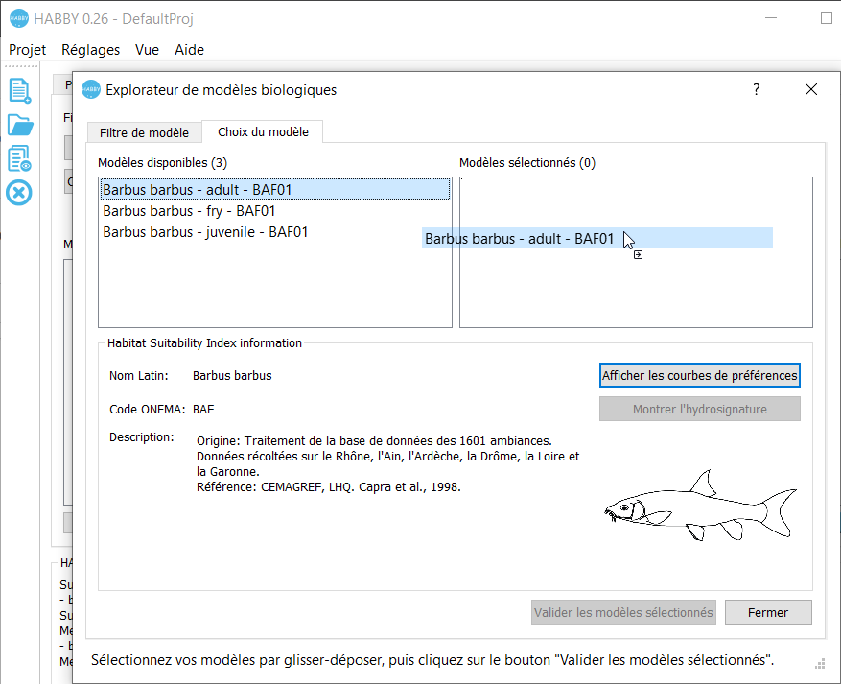
NB : Pour ajouter des modèles biologiques externes au logiciel, se référer à Manuel de référence - Les modèles biologiques

